"קמפוס ירוק", הטכניון, מוסד שמואל נאמן והאגודה הישראלית לאקולוגיה ומדעי הסביבה  מזמינים אותך לערב עיון בנושא:  "אוניברסיטאות מקיימות:  חינוך סביבתי במוסדות להשכלה גבוהה"  שיתקיים ביום ראשון, 12.2.12 באודיטוריום באטלר במוסד נאמן, הטכניון  בתוכנית:  14:30-15:00 התכנסות  ברכות ודברי פתיחה  פרופ' מיכל גרין, דיקנית הסטודנטים, הטכניון  ד"ר דורית באום, המשרד להגנת הסביבה  פרופ' טלי טל, יו"ר "קמפוס ירוק", הטכניון, והאגודה הישראלית לאקולוגיה ומדעי הסביבה  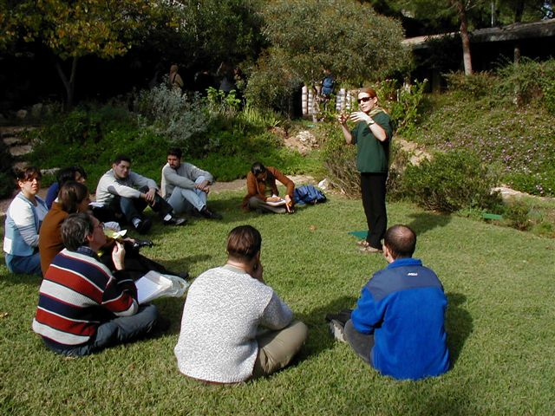 | מושב I 15:15-16:45 יו"ר: גב' טל גולדרט, מרכזת קמפוס ירוק, הטכניון ומוסד נאמן  פרופ' ערן פייטלסון, האוניברסיטה העברית  לדעת הרבה על מעט או מעט על הרבה? הדילמה הבסיסית של חינוך סביבתי אקדמי  ד"ר דפנה גולדמן, מכללת בית ברל  הקשר בין חשיפה להשכלה סביבתית באוניברסיטת חיפה ומאפייני האוריינות הסביבתית של הסטודנטים  גב' קרן קפלן, הטכניון  (האם יש) חינוך לקיימות בטכניון  ד"ר אילנה אבישר, מכללת סמינר הקיבוצים  הכשרת מורים בעידן של אתגרים סביבתיים-חברתיים – קורסים ותכניות לימודים במכללת סמינר הקיבוצים  הפסקת קפה  מושב II 15:15-18:30 יו"ר: מר חנוך אילסר, מנכ"ל האגודה הישראלית לאקולוגיה ומדעי הסביבה  ד"ר אורית בן צבי אסרף, אוניברסיטת בן גוריון  "ניהול מערכות סביבתיות בתעשייה" כמודל לקורס בפקולטה להנדסה, המשקף עקרונות של פיתוח בר קיימא  פרופ' מוטי שכטר, המרכז הבינתחומי, הרצליה  חינוך לקיימות במרכז הבינתחומי  פרופ' מרסלו שטרנברג, יו"ר האגודה הישראלית לאקולוגיה ומדעי הסביבה, אוניברסיטת תל אביב  הוראת אקולוגיה ומדעי הסביבה באוניברסיטאות בישראל: היש סיבות לדאגה?  דיון 18:30-19:00  בהנחיית פרופ' אופירה אילון, אוניברסיטת חיפה והאגודה הישראלית לאקולוגיה  ומדעי הסביבה

